

- Systemanalyse: Anforderungen (Pflichtenheft) -
Leasing Comp
Version: 1.6

Projektbezeichnung | LeasingComp GmbH
Projektleiter | Jan Bauer
Verantwortlich | Rafael Vlah
Erstellt am | 03.08.2022
Zuletzt geändert | 22.09.2022 11:00
Bearbeitungszustand |  | in Bearbeitung
 |  | vorgelegt
 | X | fertig gestellt
Dokumentablage | Muss noch gemacht werden: Dateipfad
V-Modell-XT Version | 2.0
Weitere Produktinformationen
Mitwirkend | Jan Bauer Projektleiter, Software-Entwickler  Alexander Lehmpfuhl Projektmanager, Anwender, Tester  Felix Köhler Anwender, Tester  Rafael Vlah Scrum Master
Erzeugung | initial
Änderungsverzeichnis
 | Änderungen |  | Geänderte | Beschreibung der
Nr. | Datum | Version | Kapitel | Änderungen | Autor | Zustand
1 | 20.07.2022 | 0.1 | 1 | Initiale Produkterstellung | Rafael Vlah | In Bearbeitung
2 | 22.07.2022 | 0.2 | 2 | Änderung der Ausganssituation und Zielsetzung | Rafael Vlah | In Bearbeitung
3 | 03.08.2022 | 1.0 | 7 | Hinzufügen des Lieferumfangs und Erstellung der Epics und User-Stories | RafaelVlah | In Bearbeitung
4 | 18.08.2022 | 1.1 | 5 | Hinzufügen der Gesamtarchitektur (Klassendiagramm) | Rafael Vlah | In Bearbeitung
5 | 25.08.2022 | 1.2 | 3 | Hinzufügen der funktionales Anforderungen | RafaelVlah | In Bearbeitung
6 | 01.09.2022 | 1.3 | 4,6,8,9,10 | Entfernungen nicht relevanter  Abschnitte | Rafael Vlah | In Bearbeitung
7 | 08.09.2022 | 1.4 | 3,4 | Anpassung Pflichtenheft,  Hinzufügen der Storypoints | Rafael Vlah | In Bearbeitung
8 | 15.09.2022 | 1.5 | 2,5 | Anpassung Pflichtenheft,  Anpassung Lieferumfang | Rafael Vlah | In Bearbeitung
9 | 22.09.2022 | 1.6 | Alle | Fertigstellung Pflichtenheft | Rafael  Vlah | Fertig gestellt

Prüfverzeichnis
Die folgende Tabelle zeigt einen Überblick über alle Prüfungen – sowohl Eigenprüfungen wie auch Prüfungen durch eigenständige Qualitätssicherung – des vorliegenden Dokumentes.

Datum | Geprüfte Version | Anmerkungen | Prüfer | Neuer Produktzustand
08.09.2022 | 1.1 | Titel: OK, Platzhalter raus.  Meta: Versionskonflikt Titel 0.1, doc 1.1  Rollen: OK + SM, +weitere  Einleitung: knackig, OK  Ausgangssit. u. Ziel: OK  Projektstruktur-Skizze: OK (händisch)  Formale Anforderungen: Fehlen!  Nicht formale Anforderungen: ./.  Skizze Sys-Arch.: Klassendiagramm spannend!  Liefergegenstand: OK -> E-Mail (ZIP)  Inhaltsverzeichnis: aktualisieren  Besonderheiten: Use-Case-Diagramm mit db auf Systemseite… (Symbolik unklar), Alle Platzhaltertexte löschen!!  Gesamtbeurtielung: Unbedingt Formale Anforderungen nachziehen. | BK | geprüft

Inhalt
1 Einleitung 4
2 Ausgangssituation und Zielsetzung 5
3 Funktionale Anforderungen 6
4 Skizze des Lebenszyklus und der Gesamtsystemarchitektur 8
5 Lieferumfang 10

- Einleitung
Im Rahmen des Moduls Softwareengineering und IT-Projektmanagement des Studiengangs AI-WS20-III sind die Studierenden Alexander Lehmpfuhl, Jan Bauer, Felix Köhler und Rafael Vlah zusammengekommen, um das gemeinsame Interesse an Autos um den Konflikt zu lösen das beste Leasingangebot von verschiedenen Portalen zu vergleichen. Die Absicht der LeasingComp GmbH ist es, Vergleichsportale von Leasingangeboten zu vergleichen. Dabei verwendet die LeasingComp die Portale Leasingmarkt.de und sixt-neuwagen.de.
- Ausgangssituation und Zielsetzung
Aufgrund von wachsendem Interesse an Leasingfahrzeugen und dem Fehlen eines Vergleichsportal für verschiedene Leasingwebseiten füllt die LeasingComp eine Lücke des Marktes, da es noch kein Vergleichsportal für solche Leasingseiten gibt. Die Zielsetzung ist es, eine Anwendung zu schreiben, welche nach einem bestimmten Automodell die Preise der Leasingwebseiten miteinander vergleichen. Dabei werden nach Angabe des Modells die Preise auf den Seiten entnommen in eine Datenbank gespeichert, zusammengeführt und verglichen. Aber auch die Kilometerleistung und die Laufzeit sollen Eigenschaften der Filterung sein. Die Ergebnisse der Datenbank sollen dann auf einer Website graphisch angezeigt werden. Der Anwender soll mittels einer Filterfunktion die Angebote nach seinen Vorstellungen filtern können. Dazu gehören Kilometer pro Jahr, Preis und die Laufzeit des Leasings. Zum Schluss kann der Anwender mittels eines Ref-Links dann auf die Seite des jeweiligen Leasingmarktes gelangen, wenn er an einem Angebot interessiert ist. Die Seite soll dabei wie folgt aufgebaut sein:

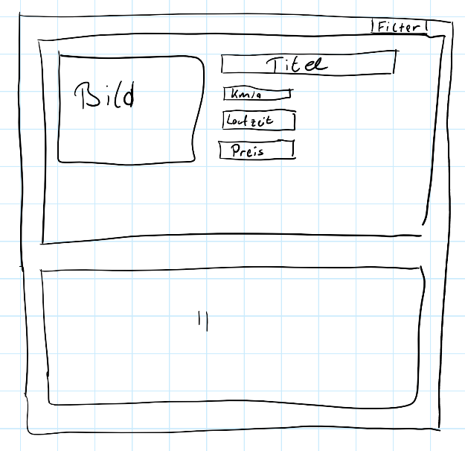

Projektstrukturplan:
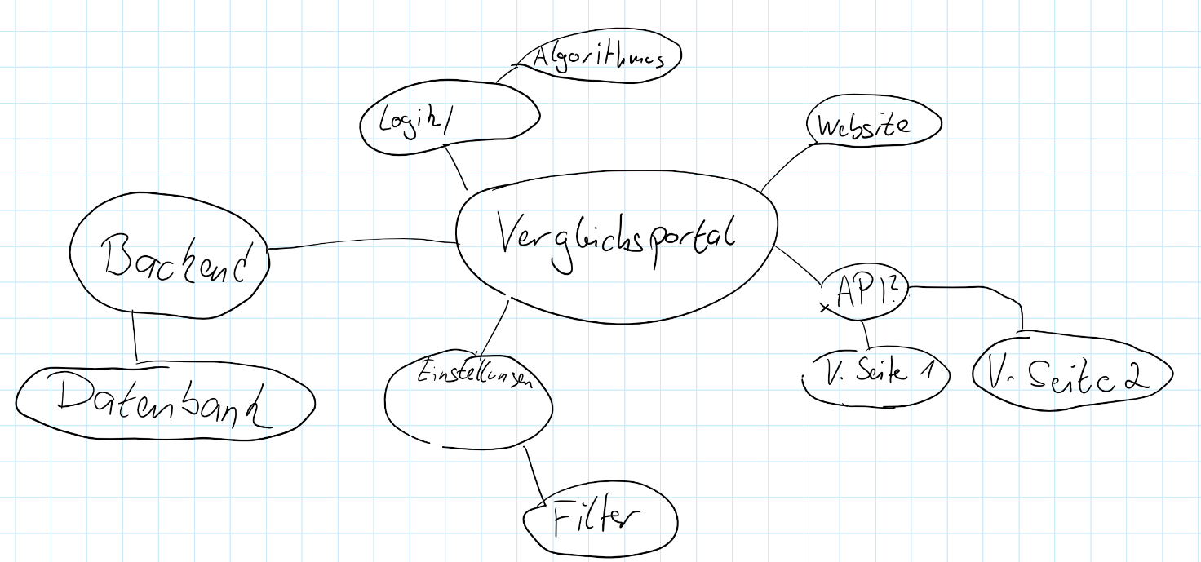

- Funktionale Anforderungen

PRE | ID | User Story | Wichtigkeit | SP
USR | LEAS-3 | Als Endanwender möchte eine Suchfunktion benutzen können, um nach spezifischen Automarken suchen zu können. | Pflicht | 2
USR | LEAS-4 | Als Endanwender möchte ich einen Filterknopf damit ich meine Suche nach Preis Laufzeit und Kilometerstand spezifizieren kann. | Pflicht | 4
USR | LEAS-5 | Als Endanwender möchte ich den Filter Kilometerstand benutzen können, um nach dem geringsten Kilometerstand zu filtern. | Pflicht | 1
USR | LEAS-6 | Als Endanwender möchte ich den Filter Preis benutzen können, um nach dem niedrigsten Preis filtern zu können. | Pflicht | 1
USR | LEAS-7 | Als Endanwender möchte ich den Filter Laufzeit benutzen können, um nach den kürzesten Laufzeiten suchen zu können. | Pflicht | 1
USR | LEAS-8 | Als Endanwender möchte ich nach meiner Suche möchte ich die Bilder meiner Ergebnisse zu sehen bekommen. | Pflicht | 2
USR | LEAS-9 | Als Endanwender möchte ich den Filter auf der Webseite benutzen können, um Suchanfragen spezifizieren zu können. | Pflicht | 2
USR | LEAS-10 | Als Endanwender möchte ich den Filter auf der Webseite benutzen können, um Kilometerstand sehen zu können. | Pflicht | 1
USR | LEAS-11 | Als Endanwender möchte ich den Filter auf der Webseite benutzen können, um den Preis sehen zu können. | Pflicht | 1
USR | LEAS-12 | Als Endanwender möchte ich den Filter auf der Webseite benutzen können, um die Laufzeit sehen zu können. | Pflicht | 1
USR | LEAS-13 | Als Endanwender möchte ich die Ausstattung der Autos auf der Webseite sehen können. | Pflicht | 1
USR | LEAS-14 | Als Endanwender möchte ich durch ein Klick auf das Auto mehr Informationen über das Auto bekommen | Pflicht | 2

- Skizze des Lebenszyklus und der Gesamtsystemarchitektur
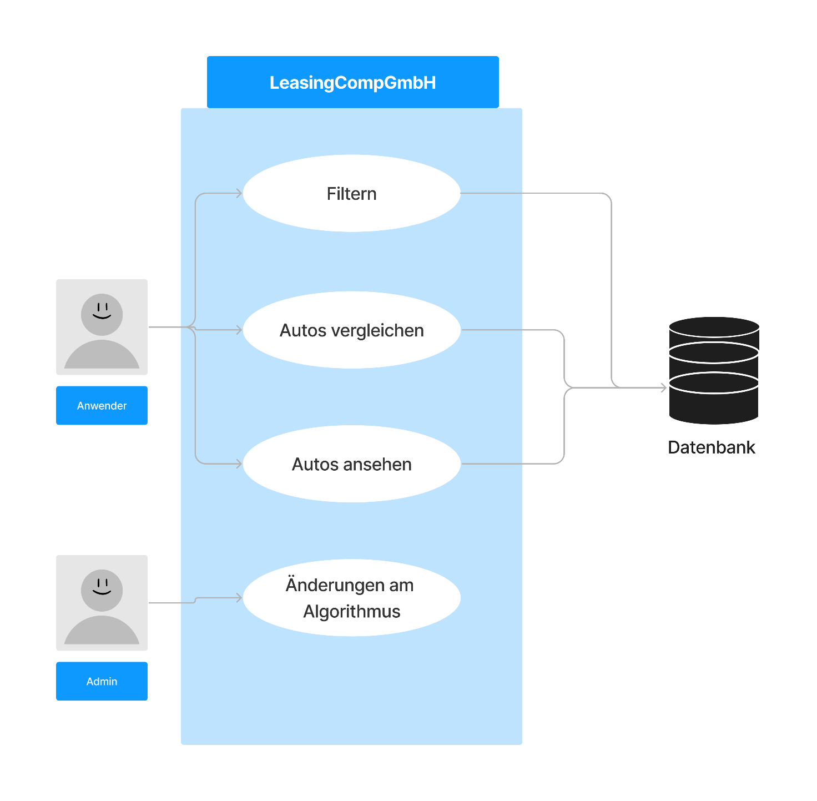
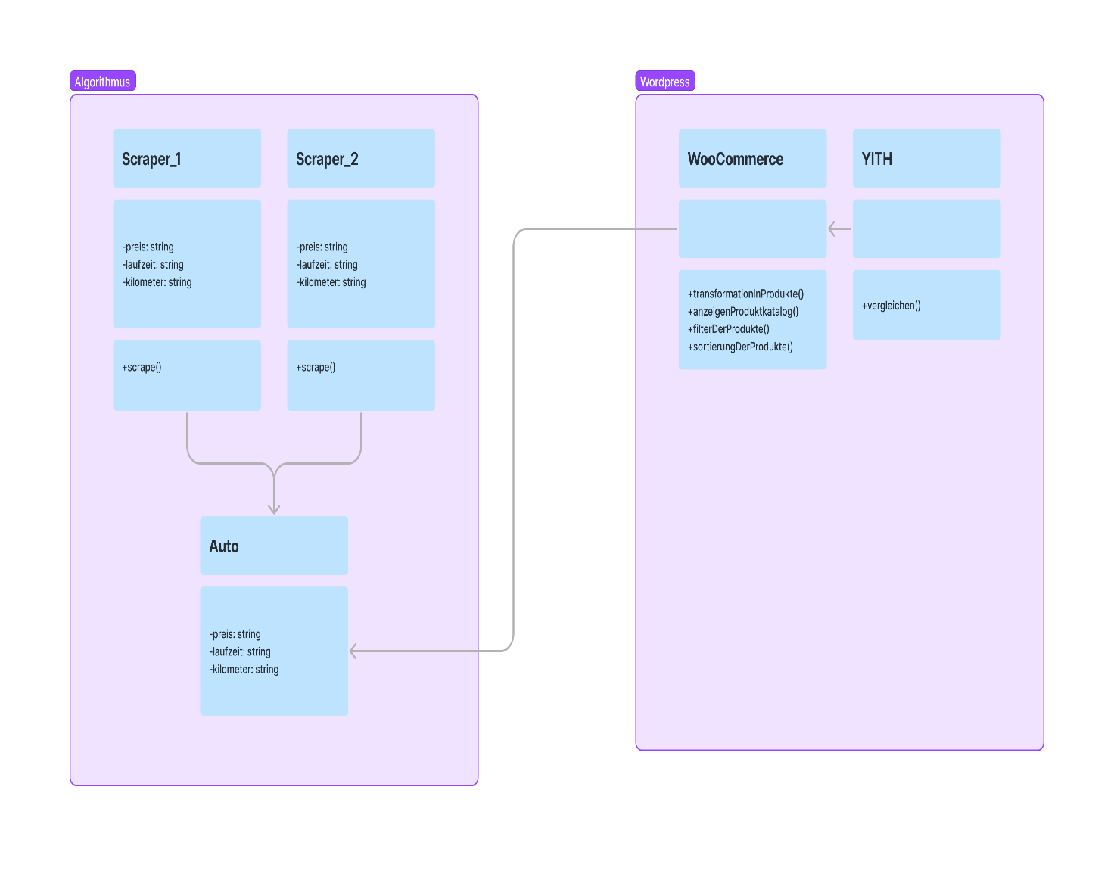
- Lieferumfang
Der Lieferumfang umfasst:
1. Handout
2. Lastenheft
3. Pflichtenheft
4. HMI/ Mini-Mockup
5. Gesprächsprotokolle
6. Testprotokolle
7. Quelltext
8. Projektablaufplan Gantt
Der Liefertermin ist der 29.09.2022. Die Lieferung erfolgt sowohl online per Mail als ZIP-Ordner als auch Teile der Abgabe in physischer Form. Der geplante Lieferort ist die Berufsakademie Rhein-Main und der Empfänger Bernd Kress.

